Lernkarten Parasiten 3. Lehrjahr
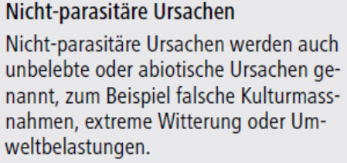  Schreiben Sie 3 konkrete Beispiele von NICHT-Parasitären Schadursachen, bzw. Benennung des Schadens | …………………………………………………………………………………..  …………………………………………………………………………………..  …………………………………………………………………………………..  …………………………………………………………………………………..  …………………………………………………………………………………..  ………………………………………………………………………………..
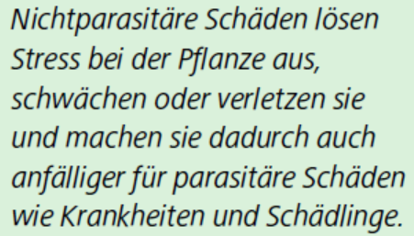  Nenne 3 grundsätzliche verschiedene Krankheitserreger, die Pflanzen befallen und schädigen können | …………………………………………………………………………………..  …………………………………………………………………………………..  …………………………………………………………………………………..  …………………………………………………………………………………..  …………………………………………………………………………………..  …………………………………………………………………………………..
Schäden an Pflanzen durch tierische Schädlinge.  Sie fressen z.Bsp. an Wurzeln oder saugen Pflanzensäfte ab.  Sie treten als VEKTOREN auf.  Was ist damit gemeint? | …………………………………………………………………………………..  …………………………………………………………………………………..  …………………………………………………………………………………..  …………………………………………………………………………………..  …………………………………………………………………………………..  …………………………………………………………………………………..
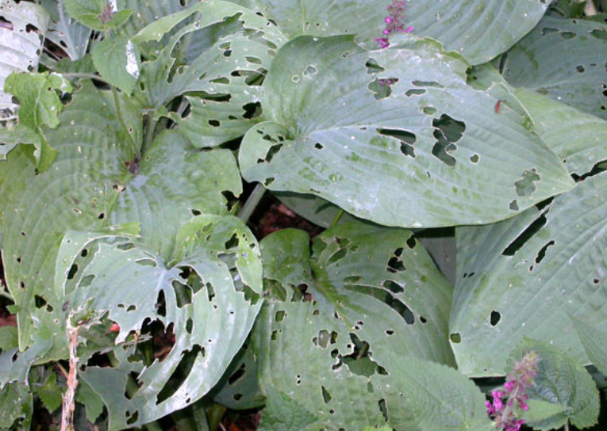 | Name: ………………………………………………….…........................  Pflanze: ……………..............…………………………………................  Auswirkung: ......…………………………………..................................  Bekämpfung: ......…………………………..........................................  ………………………....………………………………………………………  ………………………....………………………………………………………  Chem. Wirkstoffgrp. ……………………...........................................

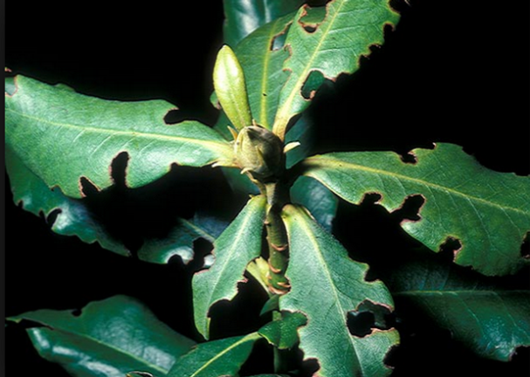 | Name: ………………………………………………….…........................  Pflanze: ……………..............…………………………………................  Auswirkung: ......…………………………………..................................  Bekämpfung: ......…………………………..........................................  ………………………....………………………………………………………  ………………………....………………………………………………………  Chem. Wirkstoffgrp. ……………………...........................................
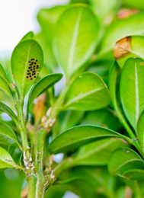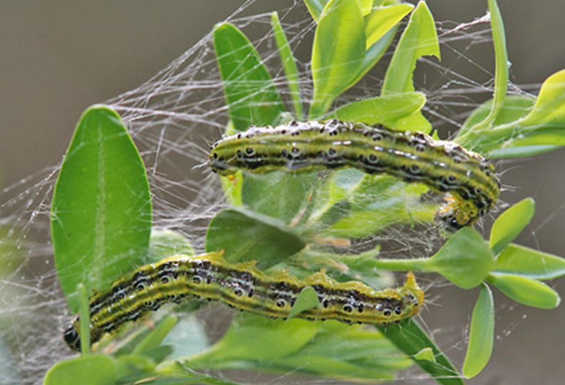 | Name: ………………………………………………….…........................  Pflanze: ……………..............…………………………………................  Auswirkung: ......…………………………………..................................  Bekämpfung: ......…………………………..........................................  ………………………....………………………………………………………  ………………………....………………………………………………………  Chem. Wirkstoffgrp. ……………………...........................................
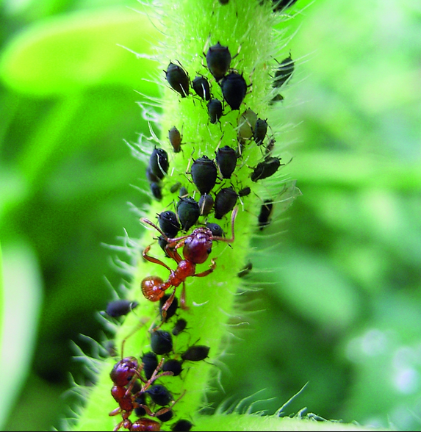 | Name: ………………………………………………….…........................  Pflanze: ……………..............…………………………………................  Auswirkung: ......…………………………………..................................  Bekämpfung: ......…………………………..........................................  ………………………....………………………………………………………  ………………………....………………………………………………………  Chem. Wirkstoffgrp. ……………………...........................................
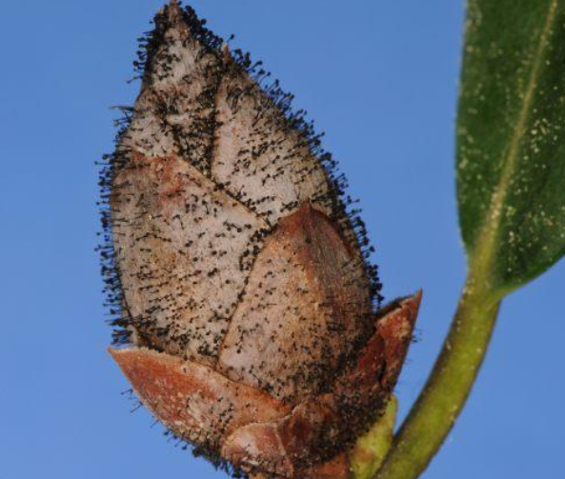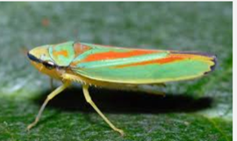 | Name: ………………………………………………….…........................  Pflanze: ……………..............…………………………………................  Auswirkung: ......…………………………………..................................  Bekämpfung: ......…………………………..........................................  ………………………....………………………………………………………  ………………………....………………………………………………………  Chem. Wirkstoffgrp. ……………………...........................................

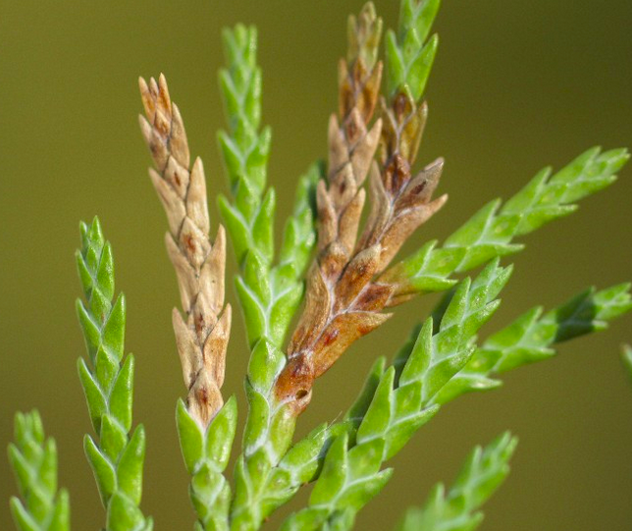 | Name: ………………………………………………….…........................  Pflanze: ……………..............…………………………………................  Auswirkung: ......…………………………………..................................  Bekämpfung: ......…………………………..........................................  ………………………....………………………………………………………  ………………………....………………………………………………………  Chem. Wirkstoffgrp. ……………………...........................................
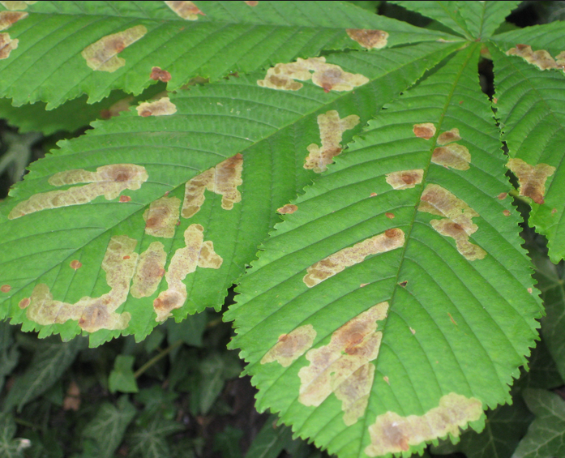 | Name: ………………………………………………….…........................  Pflanze: ……………..............…………………………………................  Auswirkung: ......…………………………………..................................  Bekämpfung: ......…………………………..........................................  ………………………....………………………………………………………  ………………………....………………………………………………………  Chem. Wirkstoffgrp. ……………………...........................................
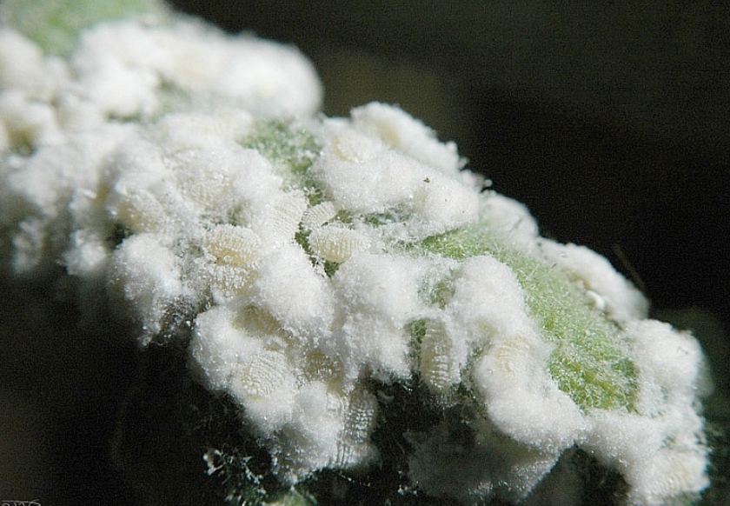 | Name: ………………………………………………….…........................  Pflanze: ……………..............…………………………………................  Auswirkung: ......…………………………………..................................  Bekämpfung: ......…………………………..........................................  ………………………....………………………………………………………  ………………………....………………………………………………………  Chem. Wirkstoffgrp. ……………………...........................................
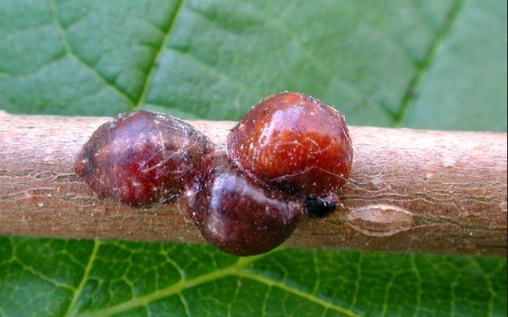 | Name: ………………………………………………….…........................  Pflanze: ……………..............…………………………………................  Auswirkung: ......…………………………………..................................  Bekämpfung: ......…………………………..........................................  ………………………....………………………………………………………  ………………………....………………………………………………………  Chem. Wirkstoffgrp. ……………………...........................................

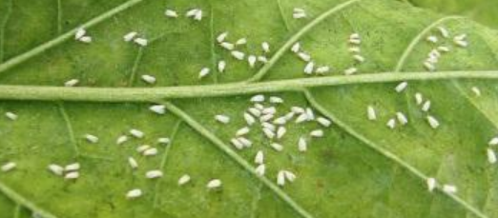 | Name: ………………………………………………….…........................  Pflanze: ……………..............…………………………………................  Auswirkung: ......…………………………………..................................  Bekämpfung: ......…………………………..........................................  ………………………....………………………………………………………  ………………………....………………………………………………………  Chem. Wirkstoffgrp. ……………………...........................................
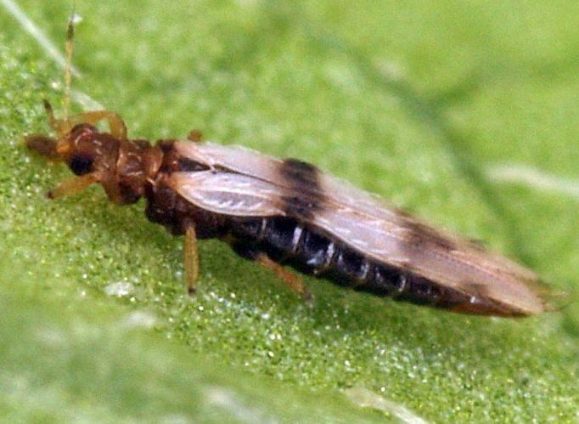 | Name: ………………………………………………….…........................  Pflanze: ……………..............…………………………………................  Auswirkung: ......…………………………………..................................  Bekämpfung: ......…………………………..........................................  ………………………....………………………………………………………  ………………………....………………………………………………………  Chem. Wirkstoffgrp. ……………………...........................................
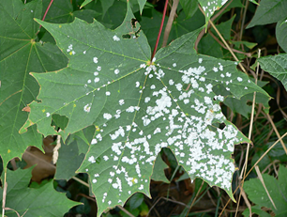 | Name: ………………………………………………….…........................  Pflanze: ……………..............…………………………………................  Auswirkung: ......…………………………………..................................  Bekämpfung: ......…………………………..........................................  ………………………....………………………………………………………  ………………………....………………………………………………………  Chem. Wirkstoffgrp. ……………………...........................................
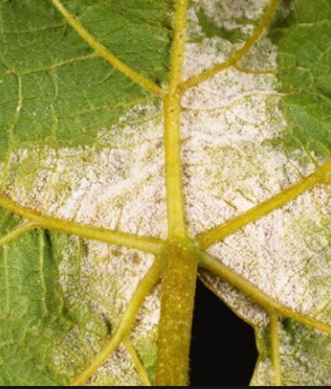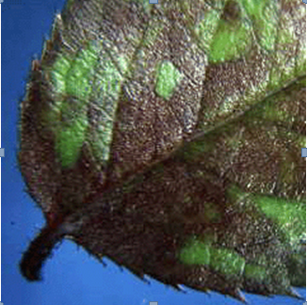 | Name: ………………………………………………….…........................  Pflanze: ……………..............…………………………………................  Auswirkung: ......…………………………………..................................  Bekämpfung: ......…………………………..........................................  ………………………....………………………………………………………  ………………………....………………………………………………………  Chem. Wirkstoffgrp. ……………………...........................................

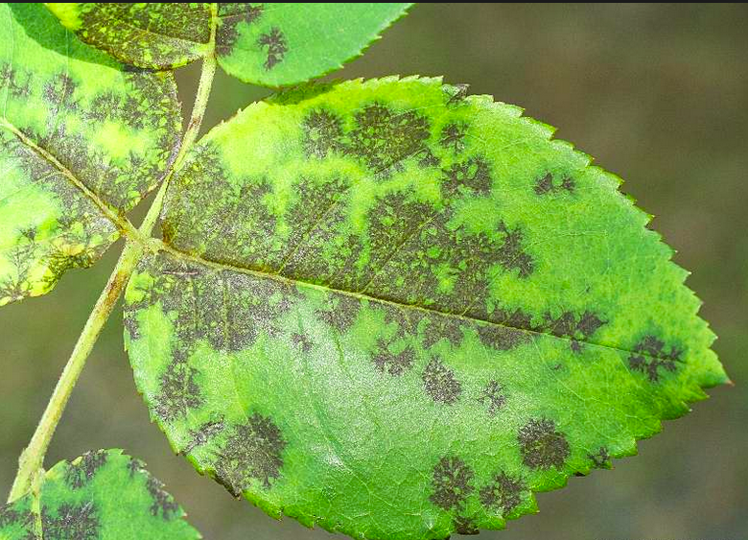 | Name: ………………………………………………….…........................  Pflanze: ……………..............…………………………………................  Auswirkung: ......…………………………………..................................  Bekämpfung: ......…………………………..........................................  ………………………....………………………………………………………  ………………………....………………………………………………………  Chem. Wirkstoffgrp. ……………………...........................................
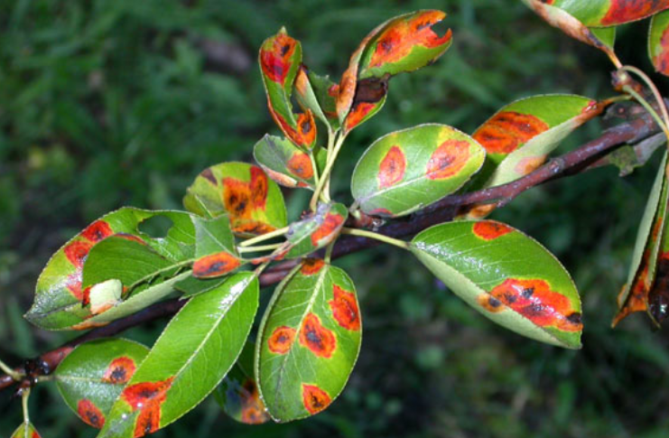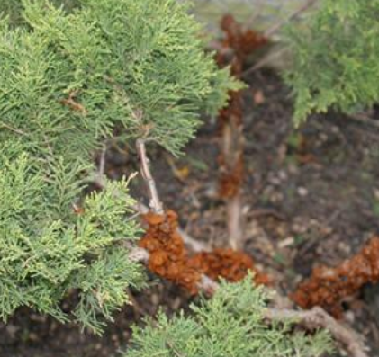 | Name: ………………………………………………….…........................  Pflanze: ……………..............…………………………………................  Auswirkung: ......…………………………………..................................  Bekämpfung: ......…………………………..........................................  ………………………....………………………………………………………  ………………………....………………………………………………………  Chem. Wirkstoffgrp. ……………………...........................................
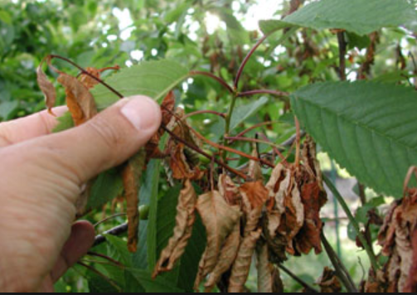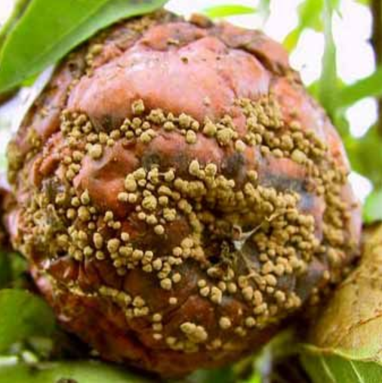 | Name: ………………………………………………….…........................  Pflanze: ……………..............…………………………………................  Auswirkung: ......…………………………………..................................  Bekämpfung: ......…………………………..........................................  ………………………....………………………………………………………  ………………………....………………………………………………………  Chem. Wirkstoffgrp. ……………………...........................................
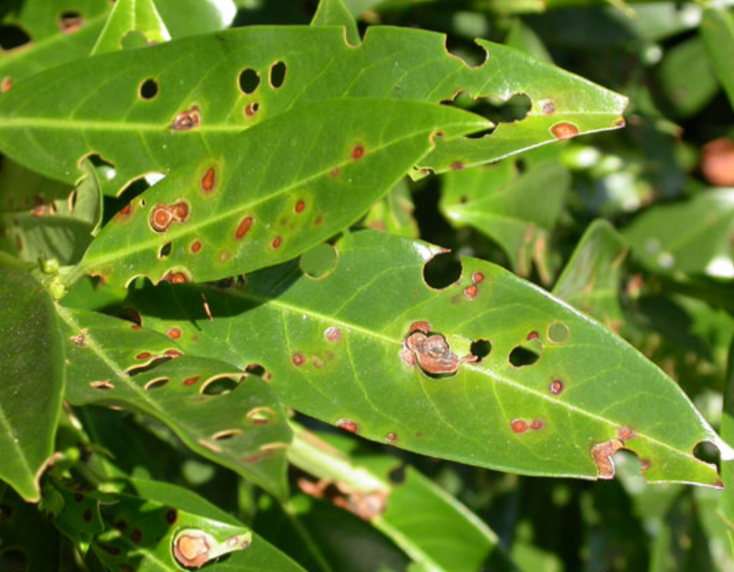 | Name: ………………………………………………….…........................  Pflanze: ……………..............…………………………………................  Auswirkung: ......…………………………………..................................  Bekämpfung: ......…………………………..........................................  ………………………....………………………………………………………  ………………………....………………………………………………………  Chem. Wirkstoffgrp. ……………………...........................................

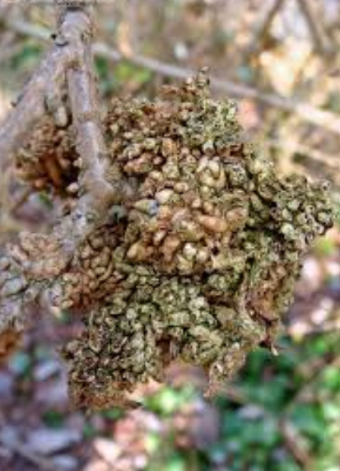 | Name: ………………………………………………….…........................  Pflanze: ……………..............…………………………………................  Auswirkung: ......…………………………………..................................  Bekämpfung: ......…………………………..........................................  ………………………....………………………………………………………  ………………………....………………………………………………………  Chem. Wirkstoffgrp. ……………………...........................................
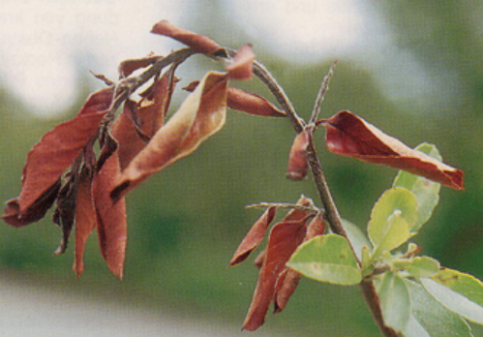 | Name: ………………………………………………….…........................  Pflanze: ……………..............…………………………………................  Auswirkung: ......…………………………………..................................  Bekämpfung: ......…………………………..........................................  ………………………....………………………………………………………  ………………………....………………………………………………………  Chem. Wirkstoffgrp. ……………………...........................................
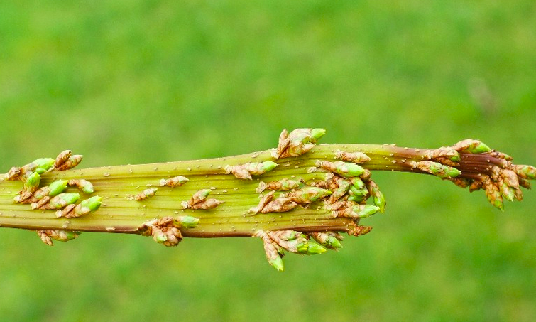 | Name: ………………………………………………….…........................  Pflanze: ……………..............…………………………………................  Auswirkung: ......…………………………………..................................  Bekämpfung: ......…………………………..........................................  ………………………....………………………………………………………  ………………………....………………………………………………………  Chem. Wirkstoffgrp. ……………………...........................................
Rätsel: ...  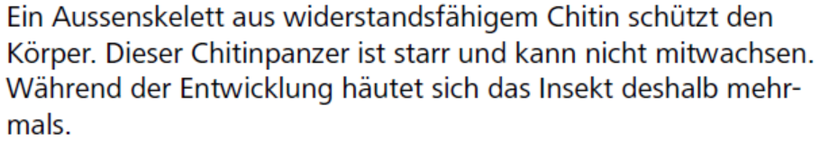  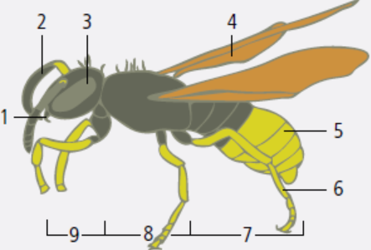  Um welche riesige Tiergruppe muss es sich handeln?  Nennen Sie 5 konkrete Schädlinge die zu dieser Tiergruppe gehören. | …………………………………………………………………………………..  …………………………………………………………………………………..  …………………………………………………………………………………..  …………………………………………………………………………………..  …………………………………………………………………………………..

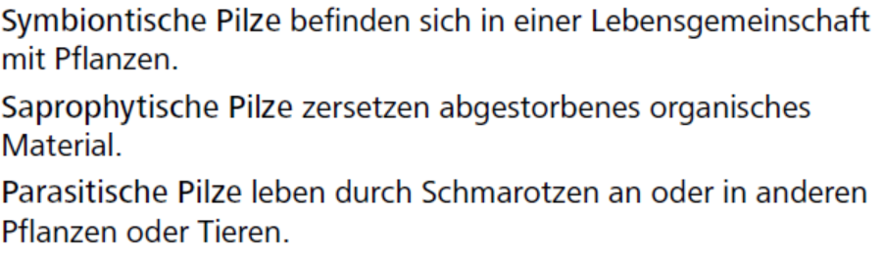
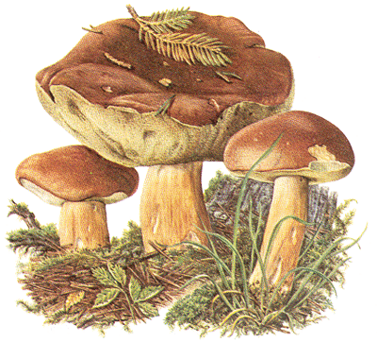
Diese Abbildung gehört zu welcher obigen Gruppe?
Mykorrhiza ist auch ein Pilz.

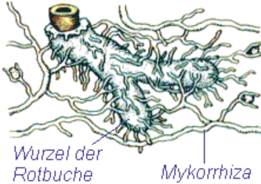
Zu welcher Gruppe der Pilze gehörend?

Wie heisst der unten stehende Schritt beim Pilzbefall?
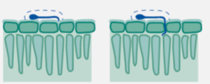
Wie heisst der unten stehende Schritt beim Pilzbefall?
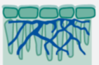
Wie heisst der unten stehende Schritt beim Pilzbefall?

